ZADANIA NA OCENĘ BARDZO DOBRĄ

Zad.1. Wyznacz wzór funkcji w postaci kanonicznej wiedząc, że jej miejsca zerowe są rozwiązaniami równania .

Zad.2. Miary kątów trójkąta są w stosunku 1:2:3. Obwód koła opisanego na tym trójkącie jest równy . Oblicz pole tego trójkąta.

Zad.3. Na zewnątrz kwadratu na bokach i zbudowano trójkąty równoboczne i . Uzasadnij, że trójkąt jest równoboczny.

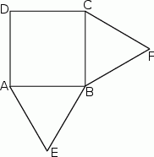

Zad.4. Wyznacz współrzędne punktu , który dzieli odcinek o końcach i w stosunku .

